MỘT SỐ SÂU BỆNH HẠI LÚA VỤ ĐÔNG XUÂN VÀ BIỆN PHÁP PHÒNG TRỪ
Trong vụ Đông Xuân tại tỉnh Lai Châu, thời tiết mưa nắng thất thường, độ ẩm cao tạo điều kiện thuận lợi cho sâu bệnh phát triển mạnh, đặc biệt vào tháng 4 và tháng 5. Do vậy, để cây lúa sinh trưởng, phát triển thuận lợi bà con cần lưu ý một số loại sâu bệnh hại và biện pháp phòng trừ sau:
* Sâu hại lúa vụ Đông Xuân
1. Sâu đục thân hai chấm:
- Triệu chứng gây hại: Thời kỳ đẻ nhánh sâu đục phần dưới của thân, làm nõn lúa bị tái xanh, héo vàng. Thời kỳ đứng cái sâu tập trung phá bên trong, phá nát đòng. Thời kỳ lúa trỗ sâu hại gây nên hiện tượng bông bạc.
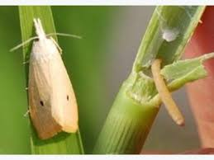
Sâu đục thân hai chấm chủ yếu gây hại ở giai đoạn đẻ nhánh và đòng trỗ. Hại mạnh trên những chân ruộng bón nhiều phân (nhất là bón phân đạm không cân đối).
2. Sâu cuốn lá nhỏ:
- Triệu chứng gây hại: Sâu non nhả tơ cuốn dọc theo lá lúa thành bao thẳng đứng, nằm trong ăn chất diệp lục lá tạo thành những vệt trắng dài dọc gân lá, sâu hại nặng làm lá bị trắng toàn bộ ảnh hưởng tới năng suất.
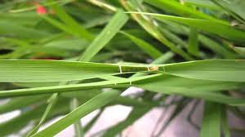
Sâu cuốn lá nhỏ chủ yếu gây hại mạnh ở thời kỳ lúa đẻ nhánh rộ đến thời kỳ đòng trỗ ở các vụ trong năm.
3. Rầy lưng trắng, rầy nâu.
- Triệu chứng gây hại: Rầy trưởng thành và rầy non dùng miệng chích hút vào thân cây lúa để hút dịch làm thân lúa có màu nâu nhạt, nâu đậm. Rầy gây hại nặng làm cây lúa khô héo, màu trắng hoặc tái trắng gây hiện tượng cháy rầy. Rầy gây hại vào giai đoạn đòng trỗ làm hạt bị lép một nửa hoặc toàn bộ.
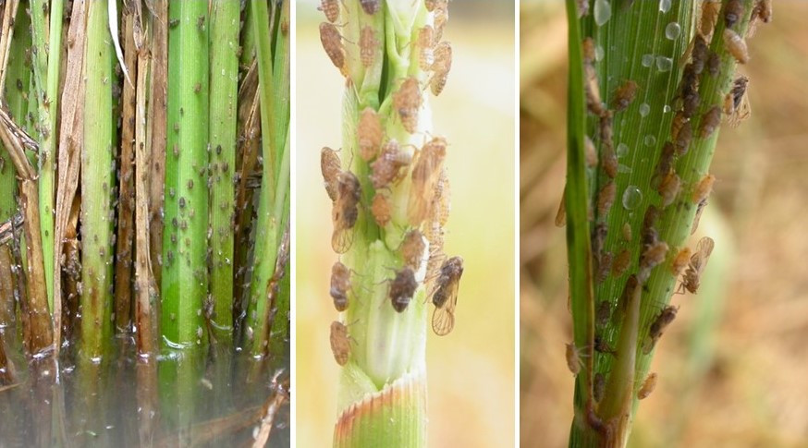
Rầy nâu hại lúa có thể gây hại quanh năm, nhưng chúng phát triển mạnh nhất vào giai đoạn lúa đẻ nhánh, làm đòng và chín sữa.
4. Bọ trĩ
- Triệu chứng gây hại: Bọ trĩ chích hút nhựa lá hoa lúa, khi lúa non bọ trĩ hại để lại nhiều điểm trắng nhỏ. Khi bọ trĩ phá hại mạnh thì chóp lá có hiện tượng khô vàng cuốn quăn lại khô cả đầu lá.
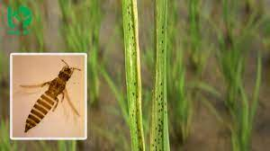
Bọ trĩ gây hại chủ yếu trong giai đoạn mạ, giai đoạn đẻ nhánh.
* Bệnh hại lúa vụ Đông Xuân
1. Bệnh Đạo ôn
- Triệu chứng bệnh: Ban đầu cây lúa có những vết chấm nhỏ màu nâu, sau đó lan rộng thành hình thoi có tâm màu xám trắng và viền màu nâu. Khi bệnh nặng các vết bệnh liên kết lại với nhau làm cho lá bị cháy khô, làm cổ bông, cổ gié bị thối nhũn và gãy, hạt thóc bị thâm đen và lép lửng.
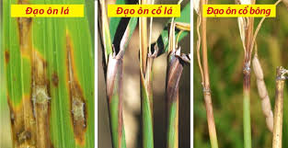
Với bệnh đạo ôn hại lúa có thể gây hại ở tất cả các giai đoạn sinh trưởng của cây lúa, nhưng bệnh này gây hại nặng nhất vào giai đoạn lúa đẻ nhánh, làm đòng và trổ bông.
2. Bệnh Bạc lá lúa
- Triệu chứng bệnh: Trên mạ bệnh gây hại ở mép lá, mút lá với những vệt có độ dài ngắn khác nhau có màu xanh vàng nâu bạc rồi khô xác. Trên lúa vết bệnh từ mút lá lan dần vào trong phiến lá hoặc kéo dài theo gân chính, mô xanh tái, vàng lục lá nâu bạc, khô xác.
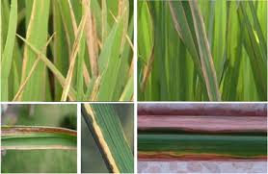
Bệnh phát sinh gây hại từ thời kỳ mạ đến lúa chín. Giai đoạn lúa làm đòng, trỗ – chín là giai đoạn cây lúa mẫn cảm với bệnh bạc lá.
3. Bệnh khô vằn
- Triệu chứng bệnh: Vết bệnh trên lá, bẹ lá là những đốm hình bầu dục màu lục tối hoặc xám nhạt, sau lan rộng ra thành dạng vết vằn da hổ, dạng đám mây.
Vết bệnh cổ bông thường là vết kéo dài bao quanh cổ bông, hai đầu vết bệnh có màu xám loang ra, giữa vết bệnh có màu lục sẫm co tóp lại.
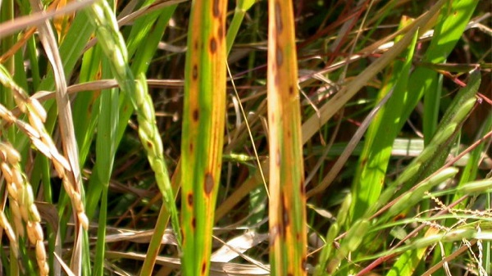
Bệnh phát triển mạnh trong thời kỳ đòng trỗ đến chín sáp, phát sinh trên bẹ, lá già sát mặt nước trước sau đó lan dần lên trên.
4. Bệnh vàng lùn, lùn xoắn lá
- Triệu chứng bệnh:
Lúa bị bệnh vàng lùn biểu hiện lá lúa từ màu xanh nhạt chuyển dần sang màu vàng nhạt, vàng da cam rồi vàng khô. Vết vàng trên lá xuất hiện từ chóp lá, lan dần vào phía bẹ lá. Tất cả các lá bị bệnh có xu hướng xòe ngang. Các chồi lúa bị bệnh giảm chiều cao và bệnh cũng làm giảm số chồi trên bụi lúa mắc bệnh. Quần thể ruộng lúa bị bệnh ngả màu vàng, chiều cao cây lúa không đồng đều.
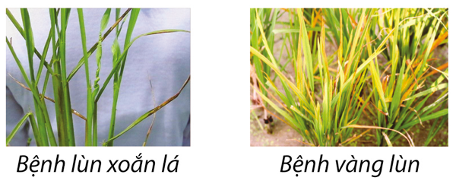
Lúa bị bệnh lùn xoắn lá biểu hiện như sau: Cây lúa bị lùn, màu lá xanh đậm, rìa lá bị rách và gợn sóng, dọc theo gân lá có Bướu. Chóp lá bị biến dạng, xoăn tít lại. Cây lúa bị nghẹn không trỗ đòng được, hạt lép.
* Biện pháp phòng trừ:
1. Biện pháp canh tác:
Cày bừa, làm đất kỹ, vệ sinh đồng ruộng sạch sẽ, dọn sạch các tàn dư thực vật. Chọn giống kháng bệnh, ngắn ngày, thích hợp mùa vụ.
Xử lý hạt giống trước khi gieo, gieo sạ đúng lịch thời vụ, mật độ vừa phải. Bón phân cân đối, tránh bón thừa đạm, luân canh cây trồng. Thăm đồng thường xuyên để phát hiện sâu bệnh sớm.
2. Biện pháp sinh học và vật lý:
Bảo vệ thiên địch: Không diệt nhện, ong ký sinh, bọ rùa... vì chúng giúp kiểm soát sâu hại. Sử dụng chế phẩm sinh học: Ví dụ: nấm xanh, nấm trắng (Metarhizium, Beauveria), vi khuẩn Bacillus thuringiensis...
Sử dụng bẫy đèn, bẫy pheromone: Dẫn dụ, bắt bướm trưởng thành để ngăn đẻ trứng. Dùng tay bắt sâu: Khi mật số thấp, dễ kiểm soát (như sâu cuốn lá, sâu đục thân).
3. Biện pháp hóa học: Chỉ sử dụng thuốc BVTV khi mật độ sâu hại đến ngưỡng phòng trừ, khi bệnh chớm xuất hiện và có dấu hiệu phát sinh bệnh.
Sâu đục thân 2 chấm: Khi ổ 0,3 ổ trứng/m² (3 ổ/10m²) giai đoạn đẻ nhánh đến giai đoạn làm đồng sử dụng Pandan 95 SP, Rigell 800 WG…
Sâu cuốn lá nhỏ: Dùng thuốc Monster 40 EC, Supetox 25 EC…phun khi sâu tuổi nhỏ. Ngoài ra có thể sử dụng Padan 95SP, Ofatox 400 EC…
Rầy: Chỉ dùng thuốc hóa học khi mật độ rầy đạt 750 con/m² với các loại thuốc Bassa 50 EC, Difluent 10 WP, Actara 25 WP…
Bọ trĩ: Khi mật độ bọ trĩ gây hại nặng có thể phun thuốc hóa học Actara 25 WP, Ofatox 400 EC, Sectox 10 WP…
Bệnh đạo ôn: Phun thuốc khi thấy 10% lá bị bệnh giai đoạn đẻ nhánh, 5% bông nhiễm bệnh giai đoạn trỗ chín. Sử dụng Hinosan 30 EC, ONE-OVER 40 EC…và một số thuốc đặc trị khác.
Bệnh bạc lá: Dùng thuốc hóa học khi 10% lá bị bệnh. Sử dụng Ải vân 6,4 SL, San sai 200 WP…
Bệnh khô vằn: Phun thuốc hóa học khi bệnh mới chớm xuất hiện trên những bẹ lá già và phun tiếp xúc với tầng dưới của cây kết hợp rút cạn nước trong ruộng. Sử dụng Vicarben 50 HP, Vida 5 WP…
Bệnh vàng lùn, lùn xoắn lá: Giai đoạn lúa sau gieo sạ, cấy 40 ngày nếu thấy mật độ rầy 3 con/dảnh (tép) thì phải phun thuốc trừ rầy. Sử dụng các loại thuốc Basa 50 EC, Trebon 20 ND, Admire 50 EC…
Lưu ý: Sử dụng thuốc BVTV trong danh mục thuốc được phép sử dụng tại Việt Nam, pha và phun theo hướng dẫn trên bao bì, tuân thủ theo nguyên tắc 4 đúng ( đúng thuốc, đúng lúc, đúng liều lượng, đúng cách).

